МИНИСТЕРСТВО ОБРАЗОВАНИЯ РЕСПУБЛИКИ БЕЛАРУСЬ
Учреждение образования «Гомельский государственный технический
университет имени П.О. Сухого»

Факультет автоматизированных и информационных систем

Кафедра «Информационные технологии»

Отчёт по лабораторной работе №6
По дисциплине «Объектно-ориентированное программирование»

«Методы и механизмы инкапсуляции и организации доступа к элементам объекта»

Выполнил:
Студент группы ИТП-21
Коркуц С. И.
Принял:
ассистент Карабчикова Е.А.

Гомель 2019

Цель работы: изучить основы синтаксиса объектно-ориентированного языка программирования, реализацию свойств, методов класса.

Задание:
- Необходимо решить задачу, согласно варианту (Рисунок 1).
- При создании классов руководствоваться Code Convention.
- Весь код должен содержать элементы документирования.
- При реализации классов использовать в обязательном порядке перечисления и (или) вложенные классы.
- Для хранения данных использовать массивы.
- Разработать модульные тесты для верификации созданного класса.
- Класс должен быть размещён в библиотеке классов.
- Модульные тесты – в отдельном проекте.
- В отдельном проекте реализовать интерфейс windows form.
- Windows приложение должно обеспечить ввод, редактирование и просмотр данных.

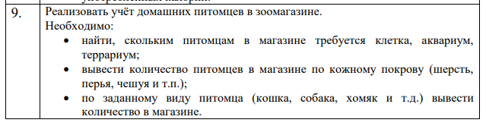
Рисунок 1 – Вариант задания

На рисунке 2 изображена структура решения.

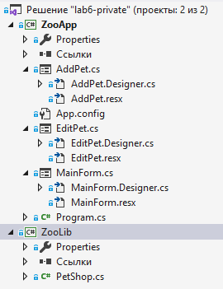
Рисунок 2 – Структура решения

Вывод основного меню программы (Рисунок 3).

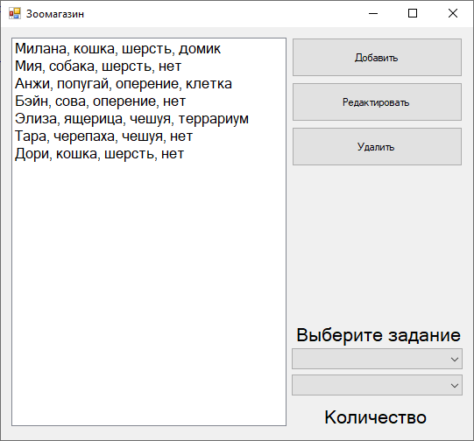

Рисунок 3 – Начало выполнения программы, Вывод основного меню программы

Выполнение пункта “Добавить”, где вводится данные о питомце и сохраняются (Рисунок 4).

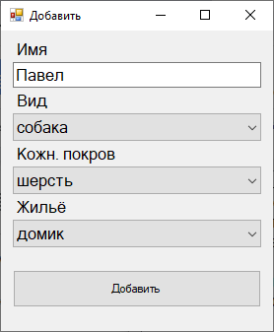
Рисунок 4 – Выполнение пункта “Добавить”, где вводится данные о питомце и сохраняются

Выполнение пункта “Редактировать”, где можно изменить данные питомца (Рисунок 5).

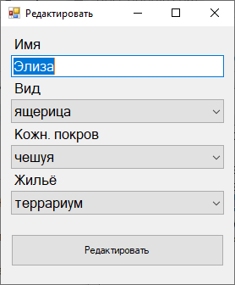
Рисунок 5 – Выполнение пункта “Редактировать”, где можно изменить данные питомца

При выборе задания, выводится количество соответствующих питомцев рисунок 6

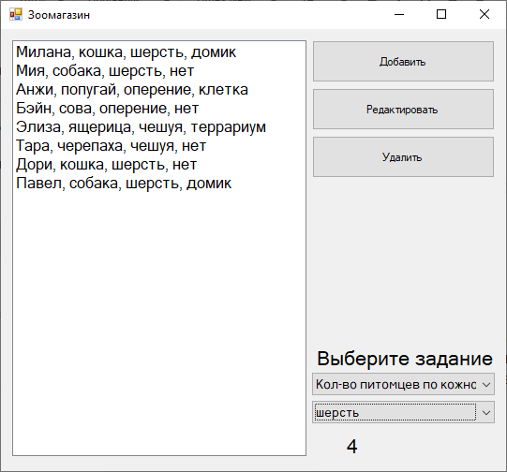
Рисунок 6 - выбор задания и вывод количества соотв. питомцев

Вывод: изучены основы синтаксиса объектно-ориентированного языка программирования. Реализован класс для работы со строками и регулярными выражениями.

ПРИЛОЖЕНИЕ А
Листинг класса PetShop

using System;

namespace ZooLib
{
public class PetShop
{
/// <summary>
/// Класс питомец
/// </summary>
class Pet
{
public enum Type
{
кошка, собака, попугай, сова, ящерица, черепаха
}
public enum Skin
{
шерсть, оперение, чешуя
}
public enum House
{
домик, клетка, террариум, нет
}
public string PetName { get; set; }
public Type PetType { get; set; }
public Skin PetSkin { get; set; }
public House PetHouse { get; set; }
private Type FromStringToType(string item)
{
switch (item)
{
case "кошка": return Type.кошка;
case "собака": return Type.собака;
case "попугай": return Type.попугай;
case "сова": return Type.сова;
case "ящерица": return Type.ящерица;
case "черепаха": return Type.черепаха;
default: throw new Exception("Неправильный ввод");
}
}
private Skin FromStringToSkin(string item)
{
switch (item)
{
case "шерсть": return Skin.шерсть;
case "оперение": return Skin.оперение;
case "чешуя": return Skin.чешуя;
default: throw new Exception("Неправильный ввод");
}
}
private House FromStringToHouse(string item)
{
switch (item)
{
case "домик": return House.домик;
case "клетка": return House.клетка;
case "террариум": return House.террариум;
case "нет": return House.нет;
default: throw new Exception("Неправильный ввод");
}
}
public string[] StringInfo { get; set; }
/// <summary>
/// Конструктор класса Pet
/// </summary>
/// <param name="petInfo">Содержит запись типа "Имя", "Тип", "Кожный покров", "Жильё"</param>
public Pet(string[] petInfo)
{
PetName = petInfo[0];
PetType = FromStringToType(petInfo[1]);
PetSkin = FromStringToSkin(petInfo[2]);
PetHouse = FromStringToHouse(petInfo[3]);
StringInfo = petInfo;
}
}
// Код главного класса
public PetShop(string[][] pets)
{
int count = 0;
foreach (string[] petInfo in pets)
{
this.pets[count] = new Pet(petInfo);
count += 1;
}
PetQuantity = count;
}
Pet[] pets = new Pet[500];
int PetQuantity { get; set; }
public void AddPet(string[] pet)
{
pets[PetQuantity] = new Pet(pet);
PetQuantity += 1;
}
public void DeletePet(string petName)
{
int i = 0;
for (; i < PetQuantity; i++)
{
if (pets[i].PetName.Equals(petName))
{
break;
}
}
for (; i < PetQuantity; i++)
{
pets[i] = pets[i + 1];
}
pets[PetQuantity - 1] = null;
PetQuantity -= 1;
}
/// <summary>
/// Метод заменяющий свойства питомца
/// </summary>
/// <param name="petInfo">Содержит запись типа "Имя", "Тип", "Кожный покров", "Жильё"</param>
public void ChangePet(string[] petInfo)
{
int i = 0;
for (; i < PetQuantity; i++)
{
if (pets[i].PetName.Equals(petInfo[0]))
{
break;
}
}
pets[i] = new Pet(petInfo);
}
public int FindPetsWithoutHome()
{
int count = 0;
for(int i = 0; i < PetQuantity; i++)
{
if (pets[i].PetHouse.Equals(Pet.House.нет))
count += 1;
}
return count;
}
public int FindPetsBySkin(string skin)
{
int count = 0;
for (int i = 0; i < PetQuantity; i++)
{
if (pets[i].StringInfo[2].Equals(skin))
count += 1;
}
return count;
}
public int FindPetsByType(string type)
{
int count = 0;
for (int i = 0; i < PetQuantity; i++)
{
if (pets[i].StringInfo[1].Equals(type))
count += 1;
}
return count;
}
public string[] GetPetList()
{
string[] petList = new string[PetQuantity];
for(int i = 0; i < PetQuantity; i++)
{
petList[i] = $"{pets[i].PetName}, {pets[i].PetType}, {pets[i].PetSkin}, {pets[i].PetHouse}";
}
return petList;
}
}
}

ПРИЛОЖЕНИЕ B
Листинг класса MainForm
using System;
using System.Windows.Forms;
using ZooLib;

namespace ZooApp
{
public partial class MainForm : Form
{
public PetShop petShop;
string[][] example = {
new string[] {"Милана", "кошка", "шерсть", "домик" },
new string[] {"Мия", "собака", "шерсть", "нет" },
new string[] {"Анжи", "попугай", "оперение", "клетка" },
new string[] {"Бэйн", "сова", "оперение", "нет" },
new string[] {"Элиза", "ящерица", "чешуя", "террариум" },
new string[] {"Тара", "черепаха", "чешуя", "нет" },
new string[] {"Дори", "кошка", "шерсть", "нет" },
};
public MainForm()
{
InitializeComponent();
petShop = new PetShop(example);
InitializeList();
}
public void InitializeList()
{
petList.Items.Clear();
petList.Items.AddRange(petShop.GetPetList());
}

private void tasksBox_SelectedValueChanged(object sender, EventArgs e)
{
switch(tasksBox.SelectedItem.ToString())
{
case "Кол-во питомцев без жилья":
valueLabel.Text = petShop.FindPetsWithoutHome().ToString();
comboBox.Items.Clear();
return;
case "Кол-во питомцев по кожному покрову":
valueLabel.Text = "Количество";
comboBox.Items.Clear();
comboBox.Items.AddRange(new string[] {"шерсть", "оперение", "чешуя" });
return;
case "Кол-во питомцев по виду":
valueLabel.Text = "Количество";
comboBox.Items.Clear();
comboBox.Items.AddRange(new string[] { "кошка", "собака", "попугай", "сова", "ящерица", "черепаха" });
return;
default:
MessageBox.Show("Что-то пошло не так!");
return;
}
}

private void comboBox_SelectedIndexChanged(object sender, EventArgs e)
{
string test = comboBox.SelectedItem.ToString();
if (tasksBox.SelectedItem.ToString().Equals("Кол-во питомцев по кожному покрову"))
{
valueLabel.Text = petShop.FindPetsBySkin(comboBox.SelectedItem.ToString()).ToString();
}
else
{
valueLabel.Text = petShop.FindPetsByType(comboBox.SelectedItem.ToString()).ToString();
}
}

private void deleteButton_Click(object sender, EventArgs e)
{
try
{
petShop.DeletePet(petList.SelectedItem.ToString().Split(',')[0]);
InitializeList();
}
catch
{
MessageBox.Show("Выберите питомца");
}
}

private void addButton_Click(object sender, EventArgs e)
{
AddPet add = new AddPet(this);
add.Show();
}

private void editButton_Click(object sender, EventArgs e)
{
try
{
EditPet edit = new EditPet(this, petList.SelectedItem.ToString().Split(new string[] {", "}, StringSplitOptions.None));
edit.Show();
}
catch
{
MessageBox.Show("Выделите питомца для редактирования");
}
}
}
}

ПРИЛОЖЕНИЕ C
Листинг класса AddPet
using System;
using System.Windows.Forms;

namespace ZooApp
{
public partial class AddPet : Form
{
MainForm main;
public AddPet(MainForm main)
{
InitializeComponent();
this.main = main;
}
private void addButton_Click(object sender, EventArgs e)
{
if(nameBox.Text.Equals(String.Empty) || typeBox.Text.Equals(String.Empty) || skinBox.Text.Equals(String.Empty) || houseBox.Text.Equals(String.Empty))
{
MessageBox.Show("Что-то здесь не так!");
return;
}
main.petShop.AddPet(new string[] { nameBox.Text, typeBox.Text, skinBox.Text, houseBox.Text });
main.InitializeList();
this.Close();
}
}
}

Листинг класса EditPet
using System;
using System.Windows.Forms;

namespace ZooApp
{
public partial class EditPet : Form
{
MainForm main;
string[] petInfo;
public EditPet(MainForm main, string[] petToEdit)
{
InitializeComponent();
this.main = main;
petInfo = petToEdit;
InitializeForms();
}
private void InitializeForms()
{
nameBox.Text = petInfo[0];
typeBox.Text = petInfo[1];
skinBox.Text = petInfo[2];
houseBox.Text = petInfo[3];
}

private void editButton_Click(object sender, EventArgs e)
{
try
{
main.petShop.ChangePet(new string[] { nameBox.Text, typeBox.SelectedItem.ToString(), skinBox.SelectedItem.ToString(), houseBox.SelectedItem.ToString() });
main.InitializeList();
this.Close();
}
catch
{
MessageBox.Show("Вы ввели неправильное имя");
}
}
}
}

